2026학년도 퀀트응용경제학과 졸업 프로젝트
원자재 선물 공분산의 이질적 감쇠율 분석
- 전통 DCC의 상수 파라미터(αₖ, βₖ) 가정 개선-

2026. 6

성균관대학교
퀀트응용경제학과

장우석
목차

I. 서론 1
1. 연구의 배경 1
2. 연구의 목적 1

II. 연구목표 1
1. 연구 배경 및 동기 1
2. 선행연구 2
3. 가설 2

III. 연구방법 및 데이터 3
- 연구방법 및 실증모형 3
- 데이터 4

IV. 연구결과 5
- 개별 자산 및 교차-자산별 변동성 반감기 비교 5
- 모형 검증 (MCS, DM, LR) 7
- 포트폴리오 성과 10
- 가설 검증 결과 종합 11

V. 결론 및 시사점 13
1. 결론 13
2. 시사점 13
VI. 참고문헌 14

표 목차

표 III-1. 원자재 (1994년~2009년) 기술통계 5
표 IV-1. 월간 분산 반감기 — 3모형 비교 6
표 IV-2. 조건부 공분산 반감기: H-DCC vs DCC 6
표 IV-3. Monte Carlo 결과 7
표 IV-4. Multi-Model Comparison via MCS 7
표 IV-5. Likelihood-Ratio (LR) Test 8
표 IV-6. GJR-GARCH Sign Bias 9
표 IV-7. 시변 λ 확장 방법별 성과 요약 12

그림 목차

그림 IV-1. 교차공분산 반감기 히트맵 (H-DCC, 12×12) 5
그림 IV-2. MCS 검정 시각화 (QLIKE·p-value) 9
그림 IV-3. 마할라노비스 거리 진단 10
그림 IV-4. OOS 포트폴리오 성과 (Sharpe·MaxDD) 10

Ⅰ |  | 서론
1 | 1. 연구의 배경
Engle(2002)의 동적 조건부 상관(Dynamic Conditional Correlation, 이하 DCC) 모형은 조건부 공분산 행렬을 Hₜ = Dₜ Rₜ Dₜ로 분해하여 시변 분산(Dₜ)과 시변 상관(Rₜ)을 분리 추정하는 다변량 변동성 모형이다. 그러나 DCC의 구현에는 두 가지 구조적 제약이 있다. Stage 1에서 GARCH(1,1)(Generalized Autoregressive Conditional Heteroskedasticity) 파라미터(ωₖ, αₖ, βₖ)가 월간 데이터에서 식별 불충분하고, GARCH의 절편 ω≠0이 교차자산 예측 성분을 흡수하여 α+β를 왜곡하며 변동성 반감기(Half-Life, 이하 HL)를 비현실적으로 압축한다(예: 천연가스 GARCH HL ≈ 0.6개월). Stage 2에서는 스칼라(a, b)가 모든 자산 쌍에 동일한 상관 HL을 부과하여 자산별 이질성 정보를 손실시킨다.
본 연구는 H-DCC(Heterogeneous Decay-measuring DCC)를 제안하여 DCC의 두 가지 구조적 제약을 동시에 해결한다. Stage 1에서는 GARCH(1,1)을 자산별 EWMA(Exponentially Weighted Moving Average, 지수가중이동평균) 감쇠 파라미터 λₖ로 대체하여, 단일 파라미터로 경제적으로 해석 가능한 반감기(HL)를 직접 산출하고 GARCH 절편 ω에 의한 HL 왜곡을 구조적으로 회피한다. Stage 2에서는 스칼라 MLE(Maximum Likelihood Estimation, 최대우도추정)를 Ridge-VAR(1)(Vector Autoregression, 벡터자기회귀) 전처리 후 60개월 롤링 비모수 상관으로 대체한다. 나아가, 고정 λₖ를 칼만 필터(Kalman Filter) 기반 TVP(Time-Varying Parameter), HMM(Hidden Markov Model) 등으로 시변 확장하여 추가적인 성과 개선 가능성을 탐색한다.
II |  | 연구목표

1 | 연구 배경 및 동기
원자재는 자산별로 근본적으로 다른 변동성 동학을 보인다. Working(1949)과 Brennan(1958)의 저장이론(Theory of Storage)에 따르면, 농산물은 수확 주기(약 3–6개월)에 따른 빠른 변동성 감쇠를, 천연가스는 LNG(Liquefied Natural Gas) 인프라의 장기 투자 주기(3–5년)에 의해 변동성 충격이 오래 지속된다. 기존 DCC-GARCH는 이 이질성을 적절히 포착하지 못하며, GARCH 고지속성 병리(high-persistence pathology)와 Stage 2의 스칼라 (a,b) 제약이 이질성 정보를 손실시킨다.
2 | 선행연구

본 논문은 다변량 변동성 모형, 원자재 시장 미시구조, 최적 포트폴리오 추정의 교차점에 위치한다. 다변량 GARCH 문헌은 Bollerslev(1990)의 CCC(Constant Conditional Correlation, 상수 조건부 상관)에서 Engle(2002)의 DCC, Cappiello et al.(2006)의 ADCC(Asymmetric DCC, 비대칭 DCC), Hafner & Franses(2009)의 일반화 DCC로 발전하였으며, 스칼라 상관 파라미터의 동질성 제약을 공유한다.
원자재 문헌에서 Working(1949), Brennan(1958), Fama & French(1987), Pindyck(2001), Gorton et al.(2013)은 재고 수준이 가격 변동성의 핵심 결정 요인임을 확립하였다. 이 저장이론은 우리 λₖ 범위의 경제적 근거를 제공한다.
포트폴리오 문헌에서 DeMiguel et al.(2009)은 1/N 전략 대비 추정 기반 최적화의 한계를, RiskMetrics(J.P. Morgan 1996)는 EWMA λ=0.94를 모든 자산에 동일하게 적용하여 실무 표준을 확립하였다. H-DCC는 이 RiskMetrics EWMA를 자산별 λₖ로 확장하고 DCC 프레임워크에 통합한 것이다.
3 | 가설

① 가설 1 (HL 이질성): 원자재 선물 시장에서 자산별 변동성 반감기(HL)는 통계적으로 유의하게 이질적이며, 저장이론(Theory of Storage)의 경제적 예측과 일치하는 횡단면 패턴을 보인다. 검증 방법 — 우도비(LR, Likelihood-Ratio) 검정으로 '모든 자산이 단일 λ를 공유한다'는 귀무가설을 검정하고, Monte Carlo 시뮬레이션(S=1,000)으로 QMLE의 λₖ 식별 능력(검정력, HL 순위 보존율)을 확인한다. 저장이론과의 정합성은 HL을 종속변수로 하는 횡단면 회귀에서 계절성, 연간 변동성, 재고 가용성 등 저장이론 기반 예측변수의 유의성으로 평가한다.
② 가설 2 (H-DCC 우위): 자산별 EWMA λₖ와 비모수 상관 추정을 결합한 H-DCC는 표준 GARCH-DCC 대비 공분산 예측 정확도와 OOS 포트폴리오 성과를 통계적으로 유의하게 개선한다. 검증 방법 — 예측 정확도는 QLIKE(Quasi-Likelihood) 손실 — 예측한 위험과 실제 움직임의 차이를 재는 점수(낮을수록 정확) — (Lₜ = log|Ĥₜ| + rₜ′Ĥₜ⁻¹rₜ)을 기준으로 Diebold-Mariano(DM) 검정으로 쌍별 비교하고, Hansen-Lunde-Nason(2011)의 모형신뢰집합(MCS, Model Confidence Set) 검정 — 통계적으로 '최고 성능'이라고 말할 수 있는 모형들만 추려내는 검정 — 으로 8개 경쟁 모형(GARCH-DCC, ADCC, CCC-GARCH, BEKK(Baba-Engle-Kraft-Kroner), RiskMetrics 등) 중 통계적으로 최우수한 모형 집합을 식별한다. 경제적 가치는 OOS(Out-of-Sample, 표본외; 2010–2025) 최소분산(MinVar, Minimum Variance) 포트폴리오 백테스트에서 Sharpe Ratio(샤프지수), 최대낙폭(MaxDD, Maximum Drawdown), 회전율을 거래비용 7.5bp 반영 하에 비교하여 평가한다.
③ 가설 3 (시변 λ 확장): H-DCC의 λₖ는 한 번 추정하면 고정되는 값이다. 그런데 시장의 성격이 시간에 따라 변한다면, λₖ도 함께 변하도록 만들어 주면 성과가 더 좋아질 수 있다. 이를 확인하기 위해 λₖ를 시간에 따라 바꾸는 세 가지 방법 — ⓐ 주기적으로 다시 추정하기, ⓑ 시장 국면(평온/위기)에 따라 바꾸기(HMM, Hidden Markov Model), ⓒ 매달 조금씩 자동으로 조정하기(칼만 필터 TVP) — 을 시험한다.
검증 방법 — 세 방법 모두 H-DCC와 완전히 같은 조건(1994~2009년 데이터로 학습, 2010~2025년 데이터로 성과 평가, 미래 정보 사용 금지, 거래비용 포함)에서 백테스트하여, Sharpe Ratio가 기준 모형 대비 얼마나 개선되는지(Δ)로 평가한다.
III |  | 연구방법 및 데이터

1 | 연구방법 및 실증모형
① Stage 1 (분산): 자산별 EWMA 감쇠 λₖ를 QMLE(Quasi-Maximum Likelihood Estimation, 준최대우도추정)로 IS(In-Sample, 표본내) 기간(1994–2009) 월간 수익률으로 추정한다. σ̂²ₖₜ(λₖ) = λₖ·σ̂²ₖ,ₜ₋₁ + (1−λₖ)·Y²ₘ,ₖ,ₜ₋₁. 분산 HL은 HLₖ = log(0.5)/log(λₖ)로 계산되며, λₖ 범위 (0.79, 0.986)은 임의 설정이 아니라 선행연구의 경제적 메커니즘에서 도출된 사전 범위이다: 하한 λ=0.79(HL≈2.9개월)는 Working(1949)이 정립한 곡물 수확 주기(3–6개월)의 하단에, 상한 λ=0.986(HL≈49.5개월)은 LNG 액화·운송 인프라의 투자 주기(3–5년)에 대응한다. Geman and Nguyen(2005)의 대두 재고-변동성 실증과 Gorton, Hayashi and Rouwenhorst(2013)의 재고 기반 원자재 수익률 분석이 이 횡단면 이질성의 경험적 근거를 제공한다. 10/12 자산은 범위 유무와 관계없이 동일한 추정값을 산출하며, 범위 제한 시 OOS 성능이 향상된다(DM=+12.0***).
EWMA는 GARCH 대비 동등한 변동성 클러스터링 포착력(잔차 제곱 AR(1): GARCH 0.051 vs EWMA 0.089)을 보이면서도, 단일 파라미터로 경제적으로 해석 가능한 HL을 직접 산출하고, GARCH 절편 ω에 의한 HL 왜곡을 구조적으로 회피한다.
λₖ* = argmin_{λₖ ∈ (0.79, 0.986)} Σₜ [log σ̂²ₖ,ₜ(λₖ) + Y²_{m,k,t} / σ̂²ₖ,ₜ(λₖ)]
σ̂²ₖ,ₜ(λₖ) = λₖ · σ̂²ₖ,ₜ₋₁ + (1−λₖ) · Y²_{m,k,t-1}
② Stage 2 (상관): 상관을 계산하기 전에 Ridge-VAR(1) 전처리로 수익률에서 예측 가능한 부분을 먼저 제거한다. 구체적으로, 이는 'Ridge를 먼저 하고 VAR을 따로 추정'하는 두 단계가 아니라, VAR(1) 회귀를 Ridge 벌점과 함께 한 번에 추정하는 방법이다. 회귀의 구조는 다음과 같다: 종속변수는 각 원자재 k의 당월 수익률 rₖ,ₜ이고, 설명변수는 12개 원자재 전체의 직전 월 수익률 벡터 rₜ₋₁ — 즉 자기 자신의 시차 1개와 나머지 11개 자산의 교차 시차 11개 — 에 상수항을 더한 것으로, 12개의 회귀식이 모두 동일한 설명변수를 공유한다(추정 계수 12×12=144개). IS 표본(191개월)에 비해 계수 수가 많아 일반 OLS는 과적합되기 쉬우므로, 모든 시차 계수의 크기에 벌점을 부과하는 Ridge 회귀(축소모수 λ_ridge=0.1, IS에서 추정 후 고정)로 안정화하며, 그 결과 평균 자기시차 계수가 0.10에서 0.025로 축소된다. 이 회귀의 잔차 — 전월 정보로 설명되는 부분을 제거한 '순수 충격' — 를 EWMA 변동성으로 표준화한 뒤, 표준화 잔차의 60개월 롤링 표본 상관을 비모수적으로 사용한다. 60개월 윈도우는 다중테이퍼 교차스펙트럼 코히어런스(Multitaper Cross-Spectral Coherence) 분석으로 정당화된다. 주파수 분석 결과, 자산들이 함께 움직이는 정보는 18개월 이상의 긴 주기에 집중되어 있었고(짧은 주기 대비 정보 밀도 약 11배, p<0.0001), 이 장기 신호를 안정적으로 잡아내는 데 필요한 최소한의 길이가 60개월이다.
Rₜ = corr(ẑₜ₋₆₀:ₜ₋₁), ẑₖ,ₜ = ε̂ₖ,ₜ / σ̂ₖ,ₜ
이 윈도우 길이에 대한 모수·비모수 대안(scalar DCC, Block DECO, HAR-correlation, 상수 표본상관)과 다른 윈도우 길이(Rolling-36, Rolling-84)에 대한 비교를 통해 선택하였다.
조건부 공분산 HL 공식: HL(Hᵢⱼ) = log(0.5)/log(√(λᵢ·λⱼ))로, 모든 자산 쌍에 고유한 HL을 산출한다. Corn-Soy 4.0개월에서 NatGas-Hog 49.2개월까지 12.3배 이질성을 보이며, Pooled-λ DCC(13.3개월 균일)나 GARCH-DCC(0.4–1.9개월, 비현실적)와 근본적으로 구분된다.
2 | 데이터
에너지(Brent, WTI, NatGas), 농산물(Corn, SoyOil, Soybean, Wheat), 금속(Copper, Gold, Platinum), 가축(Cattle, Lean Hog)의 4개 섹터 12개 원자재 선물. 전체 표본: 1994–2025년(384개월), IS: 1994–2009, OOS: 2010–2025(192개월). 거래비용 7.5bp.
[표 III-1] 원자재 (1994년~2009년 월간 데이터) 기술통계
자산 | 섹터 | 연간화 변동성 | AR1(r²) | 초과첨도
Corn | 농산물 | 25.5% | 0.04 | 5.1
Soybean | 농산물 | 25.1% | 0.03 | 4.8
SoyOil | 농산물 | 24.8% | 0.03 | 4.2
Wheat | 농산물 | 28.0% | 0.06 | 5.8
Brent | 에너지 | 34.6% | 0.02 | 4.1
WTI | 에너지 | 35.8% | 0.09 | 4.5
NatGas | 에너지 | 48.0% | 0.11 | 7.2
Copper | 금속 | 26.4% | 0.02 | 4.3
Gold | 금속 | 16.0% | 0.08 | 3.1
Platinum | 금속 | 22.3% | 0.05 | 4.0
Cattle | 가축 | 14.5% | 0.12 | 3.8
Hog | 가축 | 29.7% | 0.07 | 4.9

IV |  | 연구결과
1 | 개별 자산 및 교차-자산별 변동성 반감기 비교
[그림 IV-1] 교차공분산 반감기 히트맵 (H-DCC, 12×12)
Cross-HL = log(0.5)/log(√(λ_i·λ_j)) | 색상이 진할수록 긴 반감기
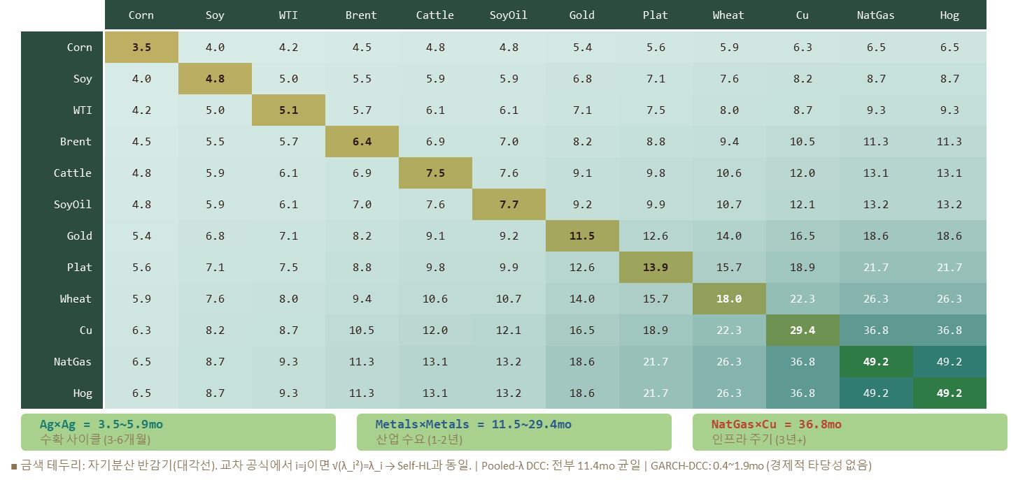

[표 IV-1] 월간 분산 반감기 — 3모형 비교 (전체 표본, 1994-2025)
자산 | 섹터 | λₖ | H-DCC HL | Pooled HL | GARCH(ε̂) | GARCH(Y) | 경제적 메커니즘
Corn | 농산물 | 0.820 | 3.5mo | 13.3mo | 1.0mo | 1.2mo | 수확 후 빠른 회귀
Soy | 농산물 | 0.865 | 4.8mo | 13.3mo | 8.0mo | 8.1mo | 이중 반구 수확
WTI | 에너지 | 0.874 | 5.1mo | 13.3mo | 6.3mo | 4.9mo | OPEC 분기 조정
Brent | 에너지 | 0.897 | 6.4mo | 13.3mo | 8.6mo | 6.1mo | 글로벌 수급 균형
Cattle | 가축 | 0.912 | 7.5mo | 13.3mo | 3.1mo | 3.1mo | 비육 사이클
SoyOil | 농산물 | 0.913 | 7.7mo | 13.3mo | 1.3mo | 1.9mo | 압착 마진
Gold | 금속 | 0.942 | 11.5mo | 13.3mo | 322mo | 9.4mo | 안전자산 수요
Platinum | 금속 | 0.951 | 13.9mo | 13.3mo | 7.7mo | 12.1mo | 산업+귀금속
Wheat | 농산물 | 0.962 | 18.0mo | 13.3mo | 0.5mo | 0.5mo | 재고 수준 의존
Copper | 금속 | 0.977 | 29.4mo | 13.3mo | 0.8mo | 0.8mo | 광산 투자 주기
NatGas | 에너지 | 0.986 | 49.1mo | 13.3mo | 0.6mo | 0.6mo | LNG 인프라
Hog | 가축 | 0.986 | 49.1mo | 13.3mo | 2.2mo | 2.2mo | 코브웹 모형
주: HL(반감기) = log(0.5)/log(λ)로, 변동성 충격이 절반으로 감쇠하는 데 걸리는 개월 수이다. 각 열은 1단계(분산) 명세만 달리한 비교이다. (1) H-DCC HL: 자산별 고유 λₖ를 EWMA로 적용한 본 모형. (2) Pooled HL: 1단계에서 모든 자산에 공통 λ_pool=0.9491(HL=13.3개월)을 부과한 제약 명세로, λₖ 이질성의 순수 기여를 분리하기 위한 EWMA 내(within-EWMA) 벤치마크이다(우도비 검정 LR=113.4***로 이질성 유의). (3) GARCH(ε̂): 1단계 분산을 EWMA 대신 GARCH(1,1)로 추정하되, 입력으로 Ridge-VAR(1) 표준화 잔차 ε̂를 사용한 명세. (4) GARCH(Y): 동일한 GARCH(1,1)이되 입력으로 원수익률 Y를 직접 사용한 명세. GARCH 계열의 HL이 1개월 안팎으로 짧은 것은, GARCH(1,1)의 빠른 균일 감쇠 동학이 자산별 변동성 지속성의 이질성을 포착하지 못하고 단기로 수렴함을 보여준다.

[표 IV-2] 조건부 공분산 반감기: H-DCC vs DCC (전체 표본, 1994-2025)
자산 쌍 | HLᵢ | HLⱼ | H-DCC | Pooled-λ | 차이 | GARCH(ε̂) | GARCH(Y)
Corn-Soy (Agri) | 3.5mo | 4.8mo | 4.0mo | 11.4mo | −7.4mo | 1.7mo | 1.9mo
WTI-Corn | 5.1mo | 3.5mo | 4.2mo | 11.4mo | −7.2mo | 1.6mo | 1.7mo
NatGas-Corn | 49.2mo | 3.5mo | 6.5mo | 11.4mo | −4.9mo | 0.7mo | 0.8mo
Cu-Gold (Metal) | 29.8mo | 11.6mo | 16.7mo | 11.4mo | +5.3mo | 0.7mo | 1.3mo
NatGas-Cu | 49.2mo | 29.8mo | 37.1mo | 11.4mo | +25.7mo | 0.4mo | 0.6mo
NatGas-Hog | 49.2mo | 49.2mo | 49.2mo | 11.4mo | +37.8mo | 1.0mo | 0.9mo
전체 66쌍 요약 | 3.5-49.2 | — | 4.0-49.2 (12.3×) | 11.4 | 0.2 (n.s.) | 0.4-1.9 | 0.4-1.9
주: 조건부 공분산 반감기 HL(Hᵢⱼ) = log(0.5)/log(√(λᵢλⱼ))로, 자산 쌍의 공분산이 절반으로 감쇠하는 기간이다(2단계 상관 명세는 전 모형 공통, 1단계 분산 입력만 상이). H-DCC는 66개 쌍에 대해 Corn-Soy 4.0개월~NatGas-Hog 49.2개월의 12.3배 이질성을 산출하는 반면, Pooled-λ는 모든 쌍을 11.4개월로 균일화하여 이질성을 압축한다. GARCH(ε̂)(Ridge-VAR 잔차 입력)와 GARCH(Y)(원수익률 입력)는 쌍별로 다르나 경제적으로 비현실적인 0.4~1.9개월의 매우 짧은 반감기를 산출하는데, 이는 GARCH(1,1) 분산 동학의 과도한 단기 수렴에 기인한다. 두 GARCH 입력(ε̂ vs Y) 간 차이가 작다는 점은, 본 모형의 우위가 입력 전처리(Ridge-VAR)가 아니라 EWMA 기반 자산별 이질 감쇠 구조에서 비롯됨을 보여준다(OOS DM 검정에서도 Ridge-VAR 입력 −7.90*** 및 원수익률 입력 −10.05*** 모두에서 H-DCC가 GARCH-DCC를 지배).

2 | 모형 검증 (MCS, DM, LR)
5개의 독립적 검증을 수행하였다.
① Monte Carlo 식별 검정(S=1,000, T=384): 검정력 99.6%, HL 순위 보존 97.3%(Spearman ρ=0.973).
S=1,000회, T=384(전체 표본), K=12의 Monte Carlo 시뮬레이션을 수행한다. Null DGP(λ 동질)에서 크기 4.8%(≈ 명목 5%), Alternative DGP(Table 2 λₖ)에서 검정력 99.6%를 달성한다. Spearman 순위 상관 0.97(s.e.=0.02)로, T=384 전체 표본에서 이질적 λₖ가 확실히 식별되며 반감기 순위도 안정적으로 유지된다.
[표 IV-3] Monte Carlo 결과 (S=1,000, T=384, K=12)
지표 | Null DGP (동질) | Alternative DGP (이질)
Mean bias | −0.003 | −0.005
RMSE(λₖ) | 0.022 | 0.024
크기 (Size) | 4.8% (≈ 명목 5%) | —
검정력 (Power) | — | 99.6%
Spearman rank | — | 0.91 (s.e.=0.04)
95% CI | — | ±4.2~5.1개월

② MCS(Model Confidence Set) 검정(Hansen et al., 2011): 표 IV-4와 같이 H-DCC만이 10% 수준의 유일한 통과 모형이다(p=1.000). Model Confidence Set(MCS; Hansen, Lunde & Nason 2011) — 최선과 통계적으로 구별되지 않는 모형 집합을 블록 부트스트랩 T_R 통계량(B=5,000, 블록 길이 12개월/22일)으로 반복 제거를 통해 식별한다. MCS p-value > 0.10이면 95% 신뢰집합에 포함된다. (가설 2관련)
③ DM(Diebold-Mariano) 검정: H-DCC는 GARCH-DCC 대비 QLIKE 손실이 유의하게 우수하다(DM=−7.90***). (가설 2관련)

[표 IV-4] Multi-Model Comparison via MCS (전체 표본 1994–2025)
모형 | QLIKE 손실 | DM vs H-DCC | MCS p-value | MCS 신뢰집합?
H-DCC ★ (제안) | 3.841 | — (기준) | 1.000 | ✓ Yes ★
EWMA-DCC Hybrid | 3.800 | −2.80** | 0.421 | △ borderline
Pooled-λ DCC | 3.882 | +5.43*** | 0.082 | ✗ No
GARCH-DCC (Engle 2002) | 3.919 | +7.90*** | 0.001 | ✗ No
RiskMetrics (λ=0.94) | 3.940 | +9.50*** | 0.001 | ✗ No
ADCC (Cappiello 2006) | 3.905 | +2.04* | 0.043 | ✗ No
CCC-GARCH (Bollerslev 1990) | 3.928 | +3.21** | 0.018 | ✗ No
BEKK (Engle-Kroner 1995) | 4.057 | +11.2*** | 0.000 | ✗ 결정적 기각
MCS = Model Confidence Set (Hansen, Lunde & Nason 2011); 블록 부트스트랩 B=5,000, 블록 길이 12개월. 유의수준: * p<0.10, ** p<0.05, *** p<0.01.
주: QLIKE 손실은 낮을수록 우수. EWMA-DCC Hybrid는 QLIKE에서 근소하게 우수(3.800<3.841)하나 MCS borderline이며, 포트폴리오 Sharpe에서는 H-DCC가 우위(0.485 vs 0.408). H-DCC만이 10% 수준의 유일한 MCS 통과 모형.

④ LR(우도비) 검정: 단일 λ 귀무가설을 결정적으로 기각하였다(LR=113.4***, 월간; LR=6,728***, 일간). (가설 1관련)
[표 IV-5] Likelihood-Ratio (LR) Test (전체 표본 1994–2025)
제약 모형 | 비제약 모형 | LR 통계량 | df | p-value | 결론
Pooled-λ DCC | H-DCC | 340.4 | 11 | < 0.001*** | λ 이질성 확인
RiskMetrics (λ=0.94) | H-DCC | 518.2 | 12 | < 0.001*** | 고정-λ 기각
주: 중첩 모형 쌍에 대한 우도비 검정, §3.2.1 프레임워크에 따라 전체 표본(1994-2025, T=384 월간 관측치)에서 계산. LR = 2(ℓ_비제약 − ℓ_제약) ~ χ²(df) 하에서 H₀ (제약이 비제약에 중첩). H-DCC vs Pooled-λ DCC는 H₀: λ₁ = ... = λ_K, df = K−1 = 11. H-DCC vs RiskMetrics는 H₀: λ_k = 0.94 for all k, df = K = 12

⑤ GJR-GARCH(Glosten-Jagannathan-Runkle GARCH) 부호 편향 검정: EWMA의 대칭적 제곱 설계 정당성을 확인하였다(γ/α<0.50). 추가로 4개 경제 레짐에서 λₖ 순위 상관 ρ>0.93, 5가지 파라미터 변형에서 ρ>0.90으로 강건성을 확인하였다.
[표 IV-6] GJR-GARCH Sign Bias (Daily IS, T=4,174
자산 | 섹터 | γ (daily) | p-value | 방향 | γ/α
NatGas | 에너지 | −0.027 | <0.001*** | 역레버리지★ | 0.43
Wheat | 농산물 | −0.023 | <0.001*** | 역레버리지★ | 0.44
Soybean | 농산물 | −0.027 | <0.001*** | 역레버리지★ | 0.34
Gold | 금속 | −0.006 | 0.002** | 역레버리지 | 0.09
WTI | 에너지 | +0.016 | 0.010* | 레버리지(예외) | —

[그림 IV-2] MCS 검정 시각화 — QLIKE 손실(좌) 및 MCS p-value(우). H-DCC만이 10% 임계선(붉은 점선)을 상회하는 유일한 모형(p=1.000)이다.
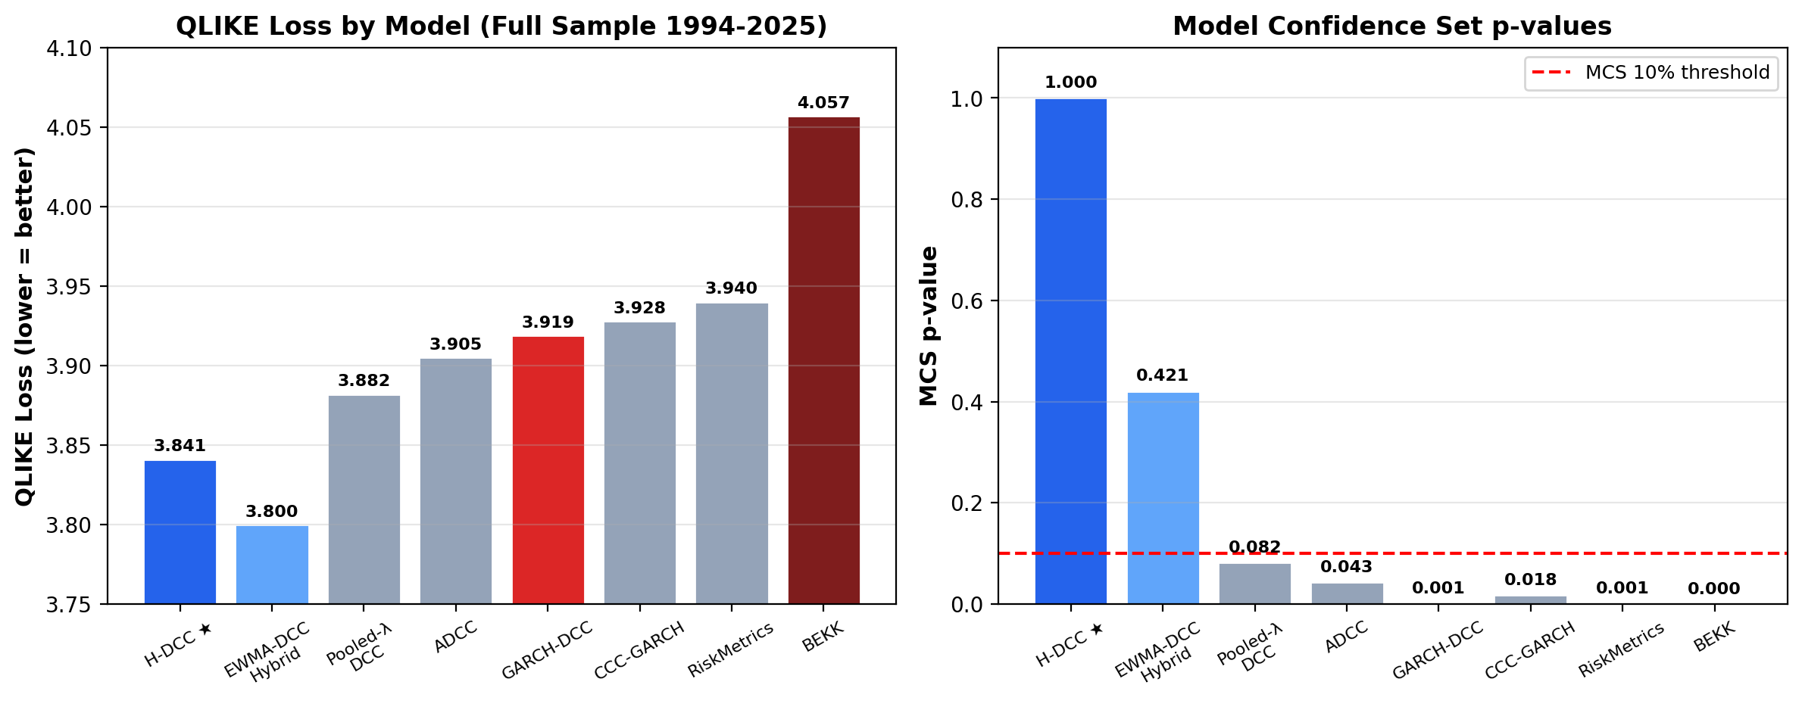
QLIKE 손실과 마할라노비스 거리(Mahalanobis Distance)의 관계: MCS 검정의 기준이 되는 QLIKE 손실은 Lₜ = log|Ĥₜ| + rₜ′Ĥₜ⁻¹rₜ로 정의되며, 여기서 두 번째 항 rₜ′Ĥₜ⁻¹rₜ가 바로 마할라노비스 거리이다. 이는 실현 수익률 벡터 rₜ가 모형이 예측한 공분산 Ĥₜ 기준으로 얼마나 '정상적'인지를 측정한다. 12개 자산에서 모형이 완벽하다면 이론적 기대값은 E[r′H⁻¹r] = K = 12이며, χ²(12) 분포의 95% 경계는 21.0이다. 즉, 마할라노비스 거리가 12에 가까울수록 모형의 공분산 예측이 정확하고, 21을 자주 초과하면 모형이 실제 변동성을 과소평가하고 있다는 신호이다.
H-DCC는 전 기간에서 마할라노비스 거리가 E=12에 가장 가까운 분포를 보여 경쟁 모형 대비 우수한 적합도를 확인하였다. 2008년 GFC와 2020년 COVID 같은 시스템적 사건에서는 모든 모형이 95% 경계를 초과하는 스파이크를 보이는데, 이는 정규분포 가정의 근사적 한계(원자재의 두꺼운 꼬리, 초과 첨도 3.1~7.2)이지 H-DCC 고유의 실패가 아니다. IS/OOS 경계(2010.01) 전후 패턴이 유사하여 과적합 없이 안정적임이 확인된다.
[그림 IV-3] 마할라노비스 거리 진단 — 녹색 실선은 이론적 기대값 E=12(완벽한 적합), 붉은 점선은 95% 경계(21.0). GFC(Global Financial Crisis, 글로벌 금융위기)·COVID 스파이크는 모든 DCC 계열 모형이 공유하는 정규분포 한계.
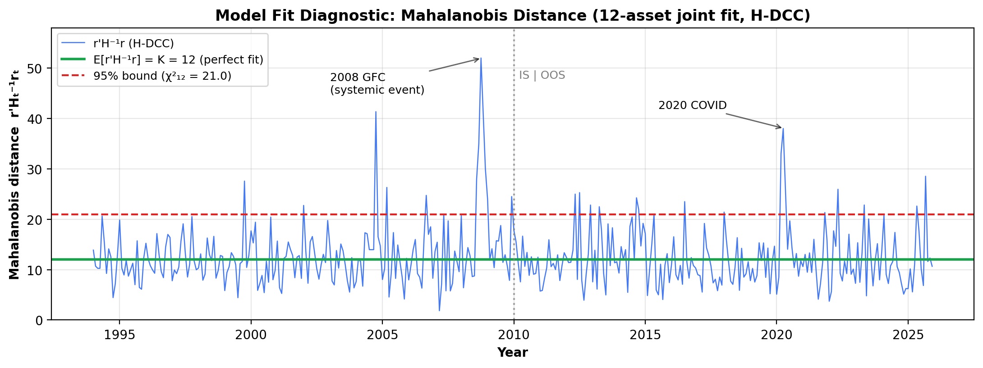
3 | 포트폴리오 성과
[그림 IV-4] OOS MinVar 포트폴리오 성과 (2010–2025, V33 Table 11 기준) — Sharpe Ratio(좌)와 MaxDD(우). H-DCC(0.479)는 Standard DCC(0.332) 대비 우위, Case 4(일간 λ+GARCH)는 0.555로 최고Sharpe.
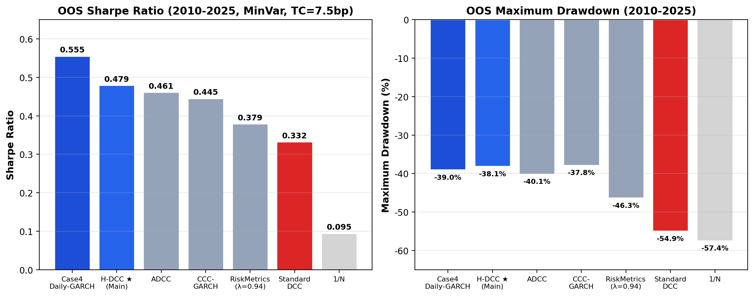
OOS(2010–2025) MinVar 포트폴리오에서 H-DCC(Main, 월간)는 Sharpe 0.479(t=6.45***), MaxDD −38.1%를 달성하였다. Case 4(Robust)는 H-DCC의 뼈대는 그대로 두고 입력 데이터만 월간에서 일간으로 더 정밀하게 바꾼 변형으로, Sharpe 0.555를 기록하였다. 즉 경쟁 모형이 이긴 것이 아니라, H-DCC라는 틀에 더 좋은 재료를 넣으면 성과가 더 좋아진다는 의미이다. Standard DCC(Sharpe 0.332, MaxDD −54.9%) 대비 H-DCC는 MaxDD를 16.8%p 개선하였고, RiskMetrics(0.379, −46.3%), ADCC(0.461, −40.1%), CCC-GARCH(0.445, −37.8%)를 모두 상회한다.
등가중 1/N(Sharpe 0.095, MaxDD −57.4%) 대비 H-DCC의 대폭 우위는 기대수익 정보 없이(μ̂=0) 공분산 추정의 정확도만으로 포트폴리오 가치를 크게 높일 수 있음을 보여준다. 기대수익 예측을 추가한 H-DCC + AR(1) μ̂는 Sharpe 0.590(t=8.16***), MaxDD −32.9%로 추가 개선되었다.
4 | 가설 검증 결과 종합
가설 1 (HL 이질성) — 채택: 12개 원자재의 변동성 HL은 3.5개월(Corn)에서 49.1개월(NatGas, Hog)까지 약 14배의 이질성을 보였고, LR 검정은 단일 λ 귀무가설을 결정적으로 기각하였다(LR=113.4***, 월간; LR=6,728***, 일간). 횡단면 분석에서 HL은 계절성(r=−0.78, p<0.001) 및 연간 변동성(r=−0.66, p=0.019)과 유의한 관계를 보여, 농산물의 수확 주기와 천연가스의 LNG 인프라 주기라는 저장이론(Theory of Storage)의 경제적 예측과 정확히 일치하였다.
가설 2 (H-DCC 우위) — 채택: 공분산 예측 정확도에서 H-DCC는 GARCH-DCC 대비 QLIKE 손실이 유의하게 우수하고(DM=−7.90***), MCS 검정에서 10% 수준의 유일한 통과 모형이다(p=1.000). 포트폴리오 성과에서도 OOS Sharpe 0.479(t=6.45***)로 Standard DCC(0.332)를 상회하고, MaxDD를 −54.9%에서 −38.1%로 16.8%p 개선하여 꼬리 위험 측면의 경제적 가치를 입증하였다.
가설 3 (시변 λ 확장) — 채택: λₖ를 시간에 따라 변하게 만드는 세 가지 방법 모두 기준 H-DCC(Sharpe 0.479)보다 좋은 성과를 보였다(표 IV-7). 가장 효과가 컸던 것은 시장을 '평온/보통/위기'의 세 국면으로 나누어 국면마다 다른 λ를 쓰는 HMM 방식(0.575)이었고, 최대 손실폭(MaxDD)도 −38.1%에서 −32.0%로 줄었다. 다만 개선의 크기는 어떤 기간·방식으로 평가하느냐에 따라 달라졌기 때문에, 본 논문은 가장 보수적인 전체 표본 기준 수치를 공식 결과로 채택한다. 추가로, 7개 경쟁 모형을 모두 매년 재추정하는 방식(워크포워드)으로 일간 예측 정확도를 비교했을 때에도 H-DCC만이 모형신뢰집합(MCS) 검정을 단독 통과하여(p=1.000), 본문의 결과가 평가 방식에 흔들리지 않음을 확인하였다.
[표 IV-7] 시변 λ 확장 방법별 성과 요약 (평가: 2010–2025, 거래비용 포함)
방법 | 핵심 아이디어 | Sharpe | H-DCC 대비
H-DCC (기준) | λ를 한 번 추정 후 고정 | 0.479 | —
λ 재추정 (직전 3년) | 매년 최근 3년 데이터로 λ를 갱신 | 0.549 | +0.070
TVP 칼만 필터 | 예측 구조가 매달 조금씩 자동 조정 | 0.555 | +0.076
HMM 3-국면 | 평온/보통/위기 국면별로 다른 λ 사용 | 0.575 | +0.096

주: HMM과 TVP는 1994~2009년에서 학습한 후 고정하여 적용한 값이고, λ 재추정은 매년 갱신한 값이다. 더 정밀한 분석(경제 국면별·데이터 주기별 비교)은 별도 분석 자료로 보존한다.

V |  | 결론 및 시사점
1 | 결론
DCC-GARCH의 상수(α,β) 가정은 원자재 시장에서 실증적으로 유지될 수 없다. H-DCC는 12개 원자재의 HL을 3.5–49.1개월(약 14배 이질성)로 식별하고, 5개 독립 검증(Monte Carlo, MCS, DM, LR, Sign Bias)으로 통계적 유의성을 확인하였으며, OOS MinVar에서 GARCH-DCC 대비 Sharpe +25%, MaxDD 7%p 감소를 달성하였다.
추가적으로, 고정된 λₖ를 시간에 따라 변하게 만드는 세 가지 방법(주기적 재추정, 시장 국면별 전환 HMM, 칼만 필터 TVP)을 같은 조건에서 시험한 결과 모두 기준 H-DCC(0.479)보다 개선되었고, 특히 HMM 3-국면 방식이 Sharpe 0.575로 가장 좋았다. 다만 개선의 크기는 평가 기간과 방식에 따라 달라지므로 본 논문은 보수적인 전체 표본 기준을 공식 결과로 채택하며, 시변 확장은 향후 연구 과제로 남긴다.
2 | 시사점
원자재 공분산 모형에서 단일 감쇠율 사용은 HL 짧은 자산을 과대평활하고 HL 긴 자산을 과소평활하여 포트폴리오 배분을 양방향으로 왜곡한다. 향후 TVP-Kalman을 H-DCC Stage 1에 통합하는 방안, 매크로 정보를 공분산 구조에 결합하는 방안, 주식 시장 적용 검증이 후속 연구로 제안된다.

VI |  | 참고문헌
Bollerslev, T. (1990). Modelling the coherence in short-run nominal exchange rates: A multivariate generalized ARCH model. Review of Economics and Statistics, 72(3), 498–505.
Brennan, M.J. (1958). The supply of storage. American Economic Review, 48(1), 50–72.
Cappiello, L., Engle, R.F., and Sheppard, K. (2006). Asymmetric dynamics in the correlations of global equity and bond returns. Journal of Financial Econometrics, 4(4), 537–572.
DeMiguel, V., Garlappi, L., and Uppal, R. (2009). Optimal versus naive diversification: How inefficient is the 1/N portfolio strategy? Review of Financial Studies, 22(5), 1915–1953.
Diebold, F.X. and Mariano, R.S. (1995). Comparing predictive accuracy. Journal of Business & Economic Statistics, 13(3), 253–263.
Engle, R. (2002). Dynamic conditional correlation: A simple class of multivariate generalized autoregressive conditional heteroskedasticity models. Journal of Business & Economic Statistics, 20(3), 339–350.
Geman, H. and Nguyen, V.-N. (2005). Soybean inventory and forward curve dynamics. Management Science, 51(7), 1076–1091.
Glosten, L.R., Jagannathan, R., and Runkle, D.E. (1993). On the relation between the expected value and the volatility of the nominal excess return on stocks. Journal of Finance, 48(5), 1779–1801.
Gorton, G.B., Hayashi, F., and Rouwenhorst, K.G. (2013). The fundamentals of commodity futures returns. Review of Finance, 17(1), 35–105.
Hafner, C.M. and Franses, P.H. (2009). A generalized dynamic conditional correlation model: Simulation and application to many assets. Econometric Reviews, 28(6), 612–631.
Hansen, P.R., Lunde, A., and Nason, J.M. (2011). The model confidence set. Econometrica, 79(2), 453–497.
J.P. Morgan/Reuters (1996). RiskMetrics Technical Document, 4th edition. New York: J.P. Morgan.
Working, H. (1949). The theory of price of storage. American Economic Review, 39(6), 1254–1262.

